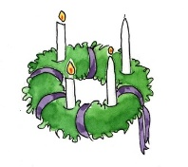
Werkblad zondag 18 december 2022

Het is vandaag de ………. e adventszondag.
Volgende week zondag mogen we het kerstfeest vieren. De eerste komst van de Heere Jezus naar de aarde.
Vandaag gaat het over Johannes. Johannes is de wegbereider/ voorloper van de Heere Jezus. Hij mag aan de mensen vertellen dat de Heere Jezus eraan komt. Daarom kun je zeggen dat niet alleen de komst van de Heere Jezus een groot teken van Gods liefde is, maar ook de komst van Johannes is al een teken van Gods liefde. God heeft een plan hiermee en Zijn plan met Zijn wereld voert Hij uit.

We lezen uit de Bijbel: Lukas 1: 57- 80

We leren de komende drie weken weer een nieuwe Bijbeltekst:
Jesaja 9:5

Want een Kind is ons geboren,
Een Zoon is ons gegeven,
En de heerschappij rust
op Zijn schouder.
En men noemt Zijn Naam
Wonderlijk, Raadsman,
Sterke God,
Eeuwige Vader,
Vredevorst.

Ken je dit mooie lied ook?

Refrein: God zal met ons zijn. God is Immanuël.
God zal met ons zijn. De God van Israël.

- Ver weg van het Kindje, ver weg overal. Weet je dat die Koning bij ons blijven zal?
Ver weg in het oosten, waar wij gaan of staan, Hij zal bij ons blijven, Jezus is Zijn Naam.
Refr.
- Jezus is de Koning, Hij is nu nog klein. Straks zal Hij de Redder van de wereld zijn.
Ver weg in het oosten, waar wij gaan of staan, Hij is onze Koning. Hij kent onze naam.
Refr.

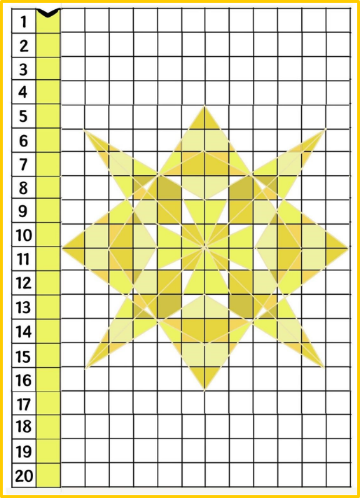

Lees de vragen en schrijf de antwoorden in het rooster.
Weet je hoe Jezus ook wel wordt genoemd en wat die naam betekent? Als je alle antwoorden hebt opgeschreven in het rooster, lees je Zijn naam in de gele balk van boven naar beneden:

1. Jezus zegt: .. ben het Licht van de wereld
2. Naam van de moeder van Jezus
3. Jezus komt op aarde voor alle ….
4. Er is een kindeke geboren op ….
5. Wanneer wordt Jezus geboren?
6. De engel zegt : … is heden de Redder geboren.
7. De engelen zingen: … zij God in de hoge
8. De herders zien een stralend ….
9. Jezus is de zoon van ….
10. De wijze mannen komen uit het ….
11. Maria wikkelt haar kind in …..
12. Bethlehem ligt in het land …..
13. In de kribbe ligt ….
14. Maria is de …. van Jezus
15. Wie vertelt de herders dat Jezus is geboren?
16. Beroep van Jozef (Mat. 13:55)
17. Voor wie kwam Jezus op aarde? Voor ….
18. Jozef en Maria wonen in …..
19. De wijzen volgen een ….

